Nama : Fezria Mahardika

Kelas : TI.22.A.5

NIM : 312210585

LAPORAN PRAKTIKUM BASIS DATA

Langkah-Langkah Praktikum Beserta Outputnya

1. Membuat database

create database Latihan3;

1. Masuk ke database

use Latihan3;

1. Membuat table

create table mahasiswa ( nim varchar(08),

nama char(50),

jenis_kelamin varchar(50),

tgl_lahir char(50),

jalan varchar(50),

kota char(50),

kodepos varchar(5), no_hp varchar(50), kd_ds varchar(50)

);

1. Mengisi table mahasiswa min 5 record data

insert into mahasiswa (nim, nama, jenis_kelamin, tgl_lahir, kota) value ('11223344', 'ari_santoso', 'Laki-laki', '1998-10-12', ' ', 'Bekasi', ' ' , ' ' , ' ',);

insert into mahasiswa (nim, nama, jenis_kelamin, tgl_lahir, kota) value ('11223345', 'ario_talib', 'Laki-laki', '1999-11-16', ' ' , 'Cikarang' , ' ' , ' ' , ' ' ,);

insert into mahasiswa (nim, nama, jenis_kelamin, tgl_lahir, kota)

value ('11223346', 'dina_marlina', 'Perempuan', '1997-12-01', ' ' , 'Karawang', ' ' , ' ' , ' ' ,);

insert into mahasiswa (nim, nama, jenis_kelamin, tgl_lahir, kota) value ('11223347', 'lisa_ayu', 'Perempuan', '1996-01-02', ' ' , 'Bekasi', ' ' , ' ' , ' ' ,);

insert into mahasiswa (nim, nama, jenis_kelamin, tgl_lahir, kota)

value ('11223348', 'tiara_wahidah', 'Perempuan', '1980-02-05', ' ' , 'Bekasi', ' ' , ' ' , ' ' ,);

insert into mahasiswa (nim, nama, jenis_kelamin, tgl_lahir, kota)

value ('11223349', 'anton_sinaga', 'Laki-laki', '1988-03-10', 'Cikarang');

Output :

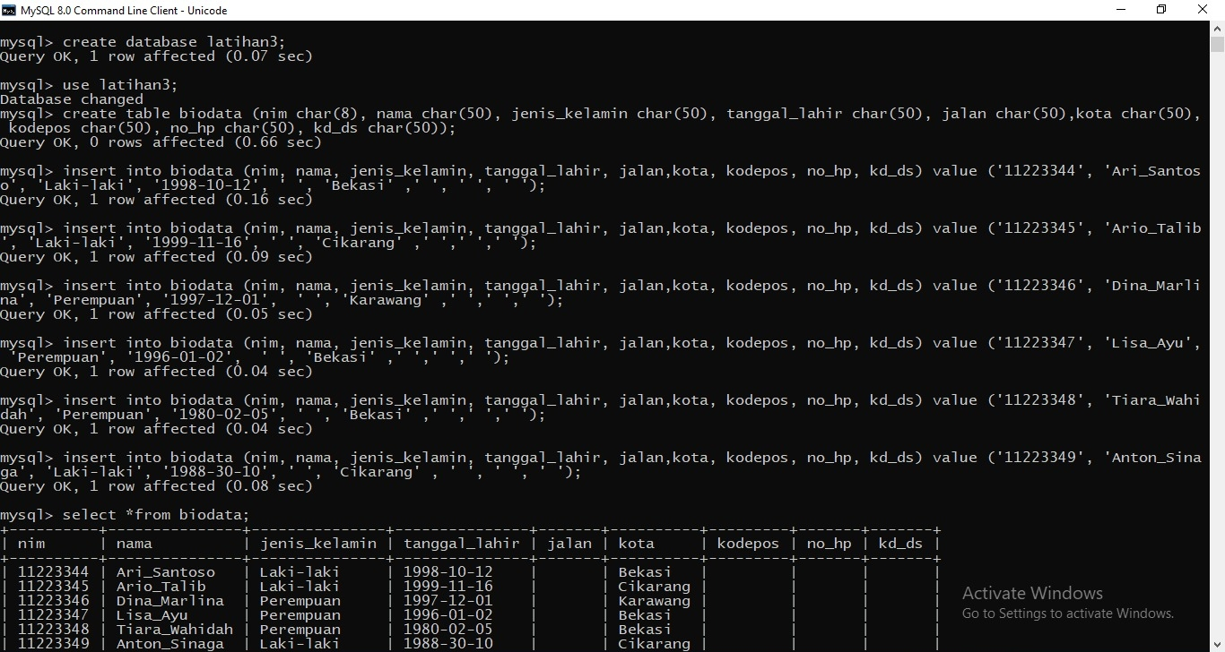

1. Menampilkan semua record table

select * from mahasiswa;

Output

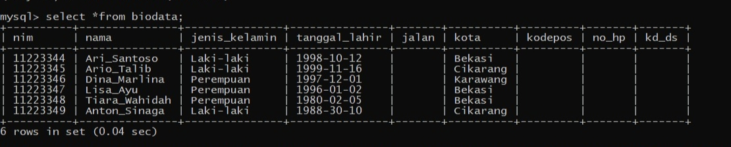

1. Ubah data tanggal lahir mahasiswa yang bernama Ari menjadi: 1979-08-31

update mahasiswa set tanggal_lahir='1979-08-31' where nim='11223344';

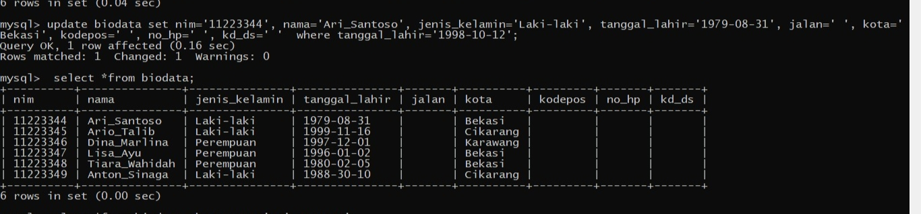

1. Tampilkan satu baris / record data yang telah diubah tadi yaitu record dengan nama Ari saja

select * from mahasiswa where nama='ari_santoso';

Output

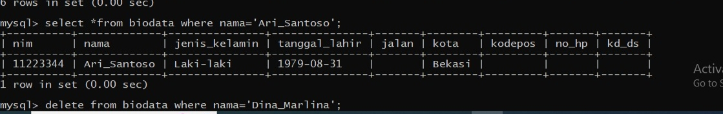

1. Menghapus Mahasiswa yang bernama Dina

delete from mahasiswa where nim='dina_marlina';

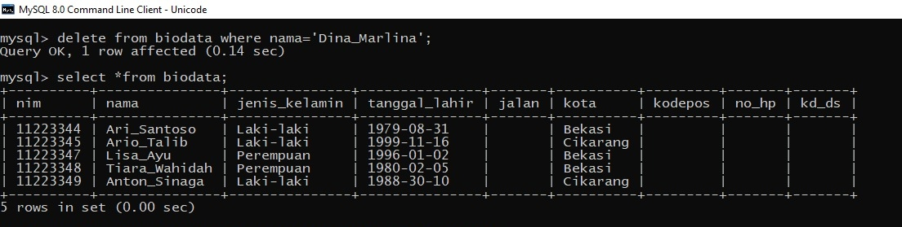

1. menampilkan record atau data yang tanggal kelahirannya lebih dari atau sama dengan 1996-1-2

select * from mahasiswa where tanggal_lahir >='1996-01-02';

Output

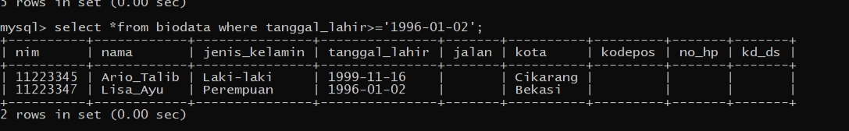

1. menampilkan semua Mahasiswa yang berasal dari Bekasi dan berjenis kelamin perempuan

select * from mahasiswa where kota='Bekasi' and jenis_kelamin='Prempuan';

Output

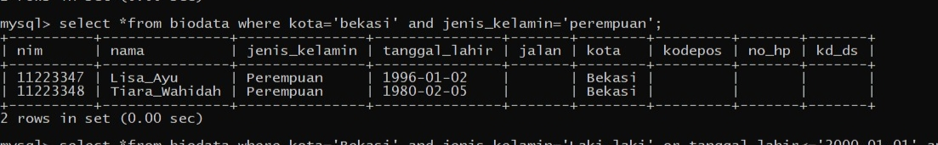

1. menampilkan semua Mahasiswa yang berasal dari Bekasi dengan kelamin laki-laki atau Mahasiswa yang berumur lebih dari 22 tahun dengan kelamin wanita!

select * from mahasiswa where kota='Bekasi' and jenis_kelamin='laki-laki' or tanggal_lahir<='1997-01-02' and jenis_kelamin='Prempuan';

Output

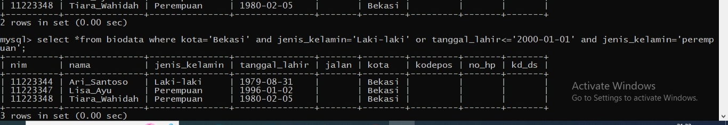

1. Menampilkan data nama dan alamat mahasiswa saja

select nama, kota from mahasiswa;

Output

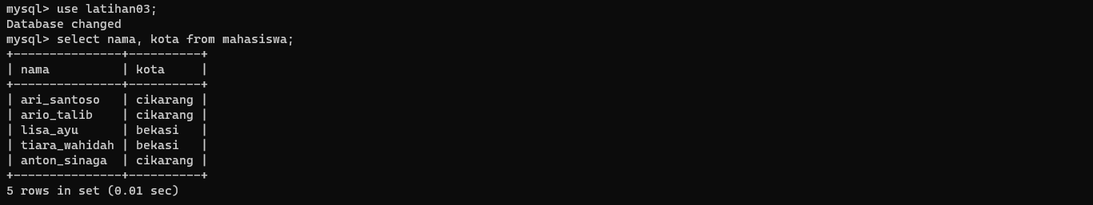

1. Menampilkan data mahasiswa terurut berdasarkan nama

select * from mahasiswa order by nama asc;

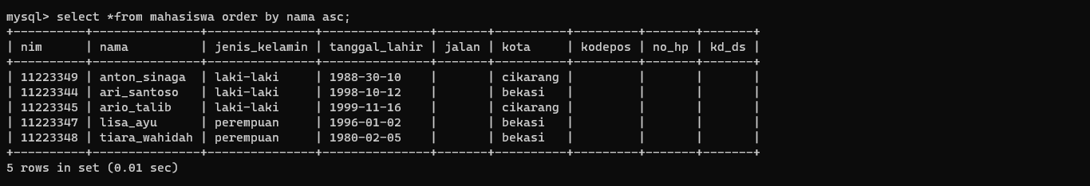Output

Apa bedanya penggunaan BETWEEN dan penggunaan operator >= dan <= ?

* (**misal**: tgl_lahir BETWEEN '1990-10-10' AND '1992-10-11')

Penggunaan BETWEEN digunakan untuk menentukan kisaran nilai dalam sebuah

kolom.

Dalam contoh di atas, tgl_lahir BETWEEN '1990-10-10' AND '1992-10-11'

menunjukkan pencarian data dengan tanggal lahir yang berada di antara rentang waktu tersebut,

yaitu dari tanggal 10 Oktober 1990 hingga 11 Oktober 1992.

* (**misal**: tgl_lahir >= '1990-10-10' AND tgl_lahir <= '1992-10-11')

Operator yang digunakan yntuk perbandingan antara dua buah nilai, Jenis dari operator ini adalah: =, >, <, >=, <=, <>.

Dalam contoh di atas, tgl_lahir >= '1990-10-10' AND tgl_lahir <= '1992-10-11'

menunjukan perbandingan nilai tanggal lahir berada di antara jarak rentang waktu yang berbeda,

Kesimpulan ;

Yaitu tanggal lahir harus lebih besar atau sama dengan 10 Oktober 1990 dan kurang dari atau sama dengan 11 Oktober 1992.

Perbedaan antara penggunaan BETWEEN dan operator >= dan <= adalah bahwa BETWEEN memerlukan dua nilai untuk menentukan kisaran nilai, sedangkan operator >= dan <= memerlukan dua operator untuk menentukan batas atas dan batas bawah dari kisaran nilai yang diinginkan.

Kedua cara tersebut dapat digunakan untuk menentukan kriteria pencarian dalam query di MySQL. Namun, jika Anda ingin mencari data dalam rentang nilai Tertentu, lebih baik menggunakan BETWEEN, sedangkan jika Anda ingin menentukan batas atas dan batas bawah dalam kriteria pencarian, lebih baik menggunakan operator >= dan <=. Pilihan antara keduanya tergantung pada kebutuhan yang spesifik dalam query yang sedang.